


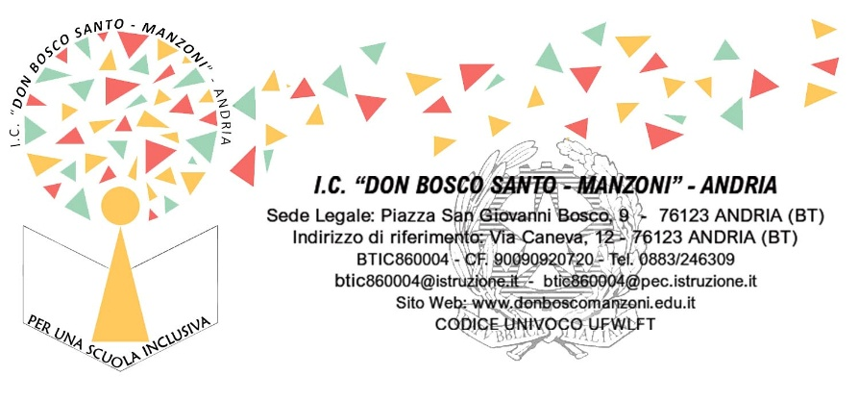

DOMANDA DI PARTECIPAZIONE

Oggetto: RICHIESTA DI DISPONIBILITA’ AL PERSONALE ATA IN SERVIZIO PRESSO L’I.C. DON BOSCO SANTO MANZONI Progetto: Fondi Strutturali Europei – Programma Nazionale “Scuola e competenze” 2021-2027. Priorità 01 – Scuola e competenze – Fondo Sociale Europeo Plus (FSE+) – Obiettivo Specifico ESO4.6 – Azione ESO4.6.A4 – Sotto azione ESO4.6.A4.D, interventi di cui al Decreto del Ministro dell’istruzione e del merito 19 novembre 2024, n. 233, Avviso Prot. 57173 del 14/04/2025, “Percorsi di orientamento nelle scuole secondarie di primo grado”. Importo autorizzato € 67.221,00. 11 MODULI.

CNP: ESO4.6.A4.D-FSEPN-PU-2025-113 ORIENTAMENTE
CUP: C54D25001210007

MODELLO DI DOMANDA DI PARTECIPAZIONE ALLA RICHIESTA DI PERSONALE ATA INTERNO ALL’ISTITUZIONE

Al Dirigente Scolastico
SEDE
Il Sottoscritto

COGNOME E NOME:
LUOGO E DATA DI NASCITA:
CODICE FISCALE:
INDIRIZZO RESIDENZA:
CITTA’:
TELEFONO:
E-mail:
IBAN:
in qualità di (Barrare la voce che interessa):

- COLLABORATORE SCOLASTICO

- ASSISTENTE AMMINISTRATIVO

Chiede
di voler svolgere le attività connesse al proprio profilo, in riferimento al Progetto in oggetto.
DICHIARA
Di non trovarsi in conflitto d’interessi e l’inesistenza di cause di incompatibilità, e che l’espletamento di detto incarico non pregiudica lo svolgimento delle normali attività di servizio.
Ai sensi del D.L. 196 del 30/06/2003 e a quanto disposto dall'art. 13 e 14 del Regolamento UE 2016/679 e s.m.i., si autorizza l’Amministrazione ad utilizzare i dati personali dichiarati solo per fini istituzionali e necessari per la gestione della presente istanza, ivi compresi quelli definiti “sensibili” dell’art. 4 comma 1 lettera d, per le finalità e per la durata necessari per gli adempimenti connessi al rapporto di lavoro.

Data,
In fede

_____________________________

